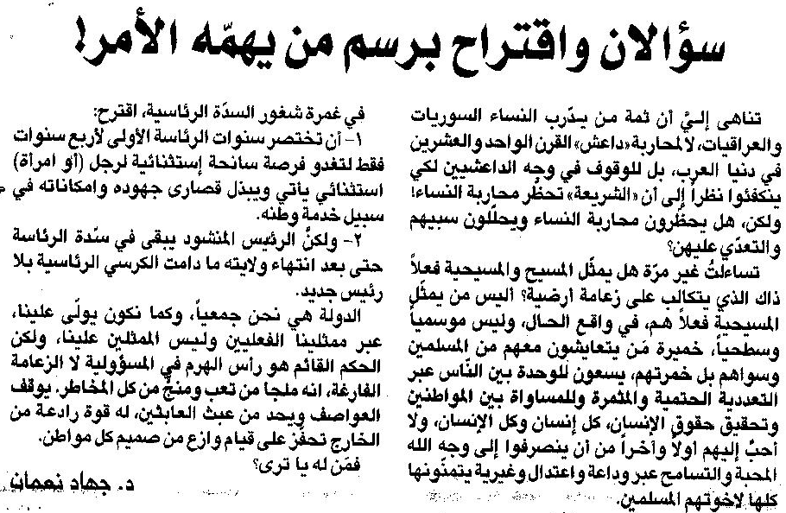

اللواء ـ الخميس 13/11/2014

